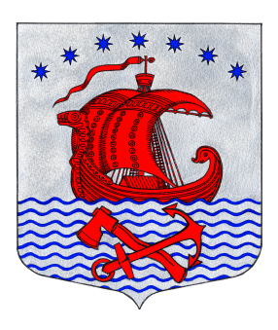
СОВЕТ ДЕПУТАТОВ
МУНИЦИПАЛЬНОГО ОБРАЗОВАНИЯ
СВИРИЦКОЕ СЕЛЬСКОЕ ПОСЕЛЕНИЕ
ВОЛХОВСКОГО МУНИЦИПАЛЬНОГО РАЙОНА
ЛЕНИНГРАДСКОЙ ОБЛАСТИ
ТРЕТЬЕГО СОЗЫВА

РЕШЕНИЕ

от 26 февраля 2019 года № 17

О рассмотрении информационного письма Волховской городской прокуратуры « О состоянии законности в сфере исполнения федерального законодательства на территории Волховского муниципального района в 2018г.»

Заслушав и обсудив информацию Волховской городской прокуратуры « О состоянии законности в сфере исполнения федерального законодательства на территории Волховского муниципального района в 2018году, Совет депутатов
решил:

1. Информацию Волховской городской прокуратуры « О состоянии законности в сфере исполнения федерального законодательства на территории Волховского муниципального района в 2018году принять к сведению.

Глава муниципального образования
Свирицкое сельское поселение И.А. Пушкина

